1

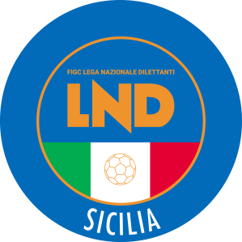
Federazione Italiana Giuoco Calcio Lega Nazionale Dilettanti COMITATO REGIONALE SICILIA
Via Orazio Siino s.n.c., 90010 FICARAZZI - PA
CENTRALINO: 091.680.84.02
Indirizzo Internet: sicilia.lnd.it e-mail:presidenza.sicilia@lnd.it

Comunicato Ufficiale n° 262 del 6 Gennaio 2024 Stagione Sportiva 2023/2024

1. COMUNICAZIONI DEL COMITATO REGIONALE

Comunicazioni dell’ufficio Attività Agonistica attivitaagonistica@lndsicilia.legalmail.it sicilia.attivitaagonistica@lnd.it
CALCIO A 11 MASCHILE

Campionato di Prima Categoria
Girone C
Modifiche al Programma Gare

Terme Vigliatore/Lipari del 6.01.2024 ore 14.30
A seguito condizioni meteo marine avverse è rinviata a Mercoledì 10.01.2024 ore 14.30

PUBBLICATO DAL COMITATO REGIONALE SICILIA IL 6 GENNAIO 2024

IL SEGRETARIO IL PRESIDENTE
Wanda COSTANTINO Sandro MORGANA

Comunicato Ufficiale n. 262 del 6 Gennaio 2024

